

PSE
Periodensystem der Elemente:
denn Ordnung muss sein!

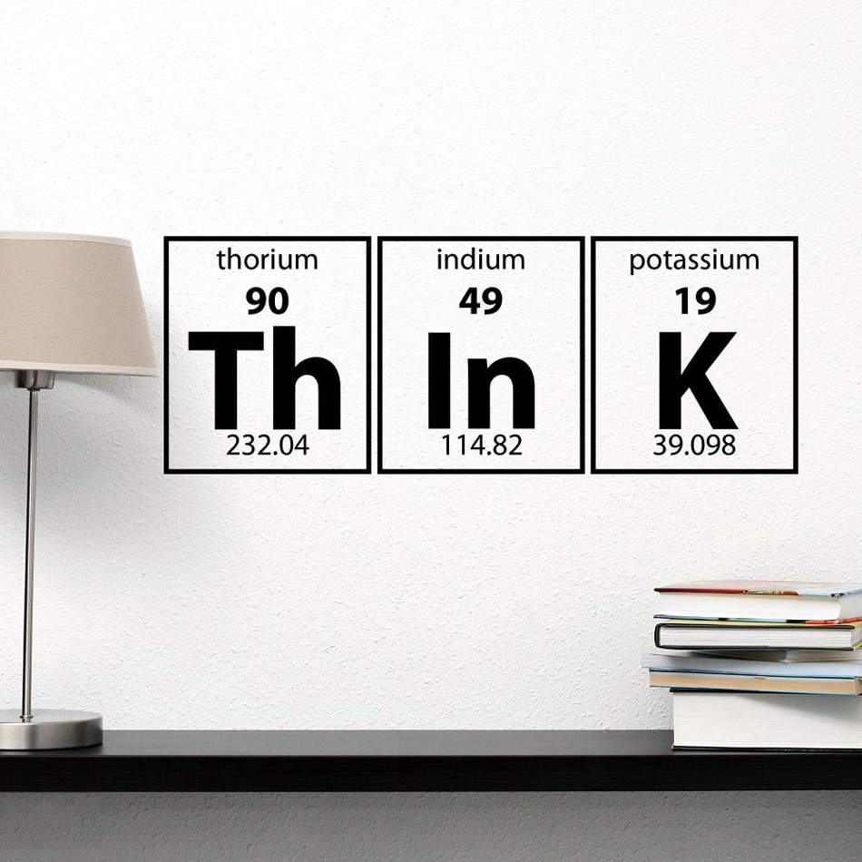

2
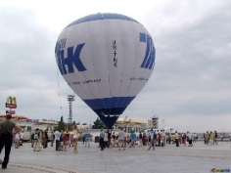
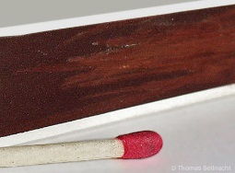
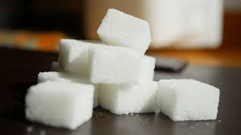
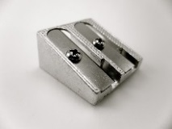
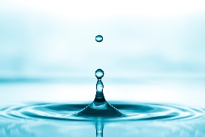
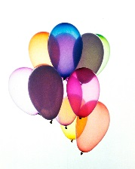
Immer und überall sind Dinge, Sachen, Gegenstände, um uns herum, die aus unterschiedlichen Materialien bestehen. Diese Materialien nennt man in der Chemie „STOFFE“. Darüber sollten wir mehr wissen, weil es uns hilft unser Leben und unsere Umwelt besser zu verstehen.
In der Chemie unterscheidet man bei den Stoffen zwischen ELEMENTEN und VERBINDUNGEN.

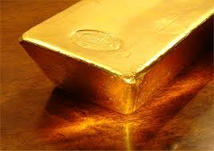
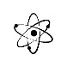
ELEMENTE sind Stoffe, die man mit chemischen Methoden nicht mehr weiter in andere Stoffe zerlegen kann. Sie sind die Grundbausteine für alle Materialien, die um uns herum sind. Die kleinste mögliche Menge eines Elements ist ein ATOM.
Atome können sich miteinander verbinden, das nennt man chemische Reaktion. Das Ergebnis ist dann eine chemische VERBINDUNG. Das sind also Verbindungen von wenigstens 2 Atomen, meist sind es aber mehr als nur 2 Atome.
Was denkst du, welche Bilder zeigen vorwiegend Elemente, welche zeigen Verbindungen?

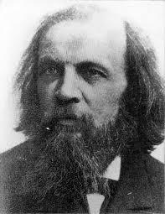
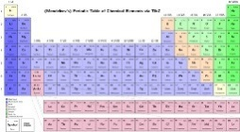
Alle Elemente, die es im Universum gibt, haben einen Platz im PERIODENSYSTEM (PSE). Das ist eine große Tabelle mit Spalten und Zeilen. Die Zeilen heißen Perioden, die Spalten heißen Gruppen. Diese Ordnung der Elemente hat sich der Chemiker Dimitri Mendelejew ausgedacht. Die Elemente, die ähnliche Eigenschaften haben, hat Mendelejew untereinander geordnet. In einer Periode (waagrechte Zeile) jedoch ändern sich die Eigenschaften. So stehen links im PSE die Metalle, rechts die Nichtmetalle, dazwischen gibt es einige Halbmetalle.
Es gibt 118 Elemente. Im PSE sind sie in einer natürlichen Ordnung angeordnet.

Das Periodensystem feierte im Jahr 2019 seinen 150. Geburtstag!!
HAPPY BIRTHDAY Periodensystem!

Alle Elemente haben eine Zahl, die heißt ORDUNGSZAHL. Was sagt sie aus?
Die Ordnungszahl sagt aus, wie viele PROTONEN ein Atom hat.
Atome bestehen aus Protonen, Neutronen und Elektronen, hier ein Modell eines Atoms:
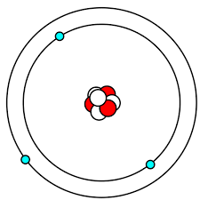

Wo befinden sich die Protonen, Neutronen, Elektronen?
Die Protonen und Neutronen befinden sich im Atomkern, die Elektronen befinden sich außen in der Atomhülle. Die Elemente unterscheiden sich in ihrer Anzahl an Teilchen.
Wie heißt das Element mit 3 Protonen? ……………………………………… Schau im PSE nach!
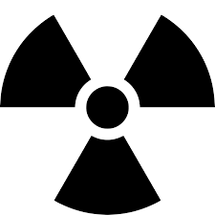
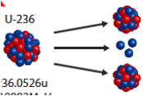
Die Elemente, mit der Ordnungszahl größer als 84, haben sehr viele Protonen und Neutronen im Atomkern. Deshalb sind sie unstabil und zerfallen leicht. Dabei wird gefährliche, radioaktive Strahlung frei. Findest du das Zeichen für Radioaktivität im PSE?

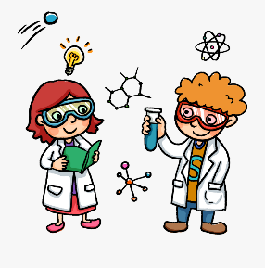
Die chemischen Elemente wurden im Laufe der Geschichte nach und nach entdeckt, durch Beobachtungen, Experimente und Neugierde.

Auch wir forschen nun zu verschiedenen chemischen Elementen.

1. Woraus sind Cent-Münzen gemacht?
Aus welchem Material sind unsere Cent-Münzen gemacht? Was vermutest du?
Sind die Cent-Münzen magnetisch? Ja nein
Welche Elemente sind magnetisch? …………………………………………………………………………………
Welches dieser Elemente steckt in den Cent-Münzen? Wir finden es über die DICHTE heraus.
Was brauchen wir? 2 physikalische Größen: Masse und Volumen. (Masse=umgangssprachlich Gewicht)
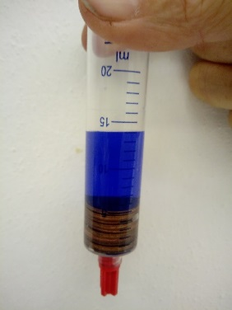
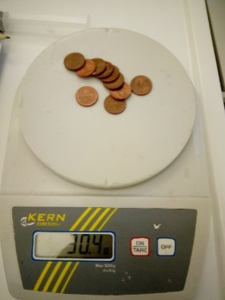
Mit der Waage bestimme ich die Masse (m) von zehn 2-Cent Münzen.
Masse der Münzen = ………..
Mit der Spritze bestimme ich das Volumen (V) der Münzen. Fülle dazu 10 ml gefärbtes Wasser in die Spritze, gib die Münzen hinein und lies die Volumendifferenz ab. (1 ml = 1 cm³) Volumen der Münzen = ……….
Nun berechne ich die Dichte mit dieser Formel: m / V
(Masse durch Volumen)
Dichte von einigen Metallen:
Zink: 7,1 g/ cm³
Eisen: 7,8 g/ cm³
Nickel und Cobalt: 8,9 g/ cm³
Kupfer: 9,0 g/ cm³
Silber: 10,5 g/ cm³
Mein Ergebnis: ………………………………
Vergleiche deinen Wert mit den Dichteangaben einiger Metalle im Kasten. Welchem Metall entspricht die berechnete Dichte unserer 2-Cent Münzen am ehesten?
Die 2-Cent Münze besteht am ehesten aus den Metallen:
…………………………………………………………………………
chemische Symbole der Metalle: ………………….. ………….……..

Versuche 1 und 2 aus der Zeitschrift Molecool, siehe: http://hp.vcoe.or.at/web/index.php/jugend.html

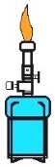
Bei den nächsten Versuchen arbeitest du mit dem Brenner.
Vorsicht beim Umgang mit dem Brenner!
Arbeite vorsichtig und befolge die Sicherheitsregeln!!
Schutzbrille! Haare zusammenbinden!
Zuerst Feuer dann Gas! Abstand halten!
Konzentriert arbeiten! Flamme immer beaufsichtigen!
2. Auf Spurensuche: chemische Elemente in der KArtoffel!

Um bestimmte chemische Elemente nachzuweisen, wird oft die Methode der Flammenfärbung angewandt. Welches Element steckt in der Kartoffel?
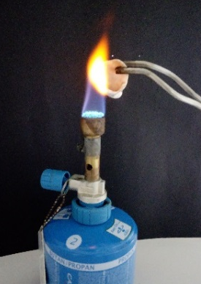
Halte ein Stück Kartoffel in die Brennerflamme. Beobachte und vergleiche die Farbe mit der Farbskala.

Schutzbrille aufsetzen!

In der Kartoffel steckt viel: ………………………… chemisches Symbol

Dieses Element erfüllt wichtige Aufgaben in den Körperzellen und ist v.a. für Nerven und Muskeln wichtig. Junge Leute (10 bis 13 Jahre) sollten pro Tag ca. 2.900 mg Kalium durch die Nahrung aufnehmen. Das entspricht ca. 700 g Kartoffeln. Das wären ein bisschen viel Kartoffeln. Zum Glück enthalten auch noch andere Lebensmittel Kalium.

Kann ich dann auch Chips essen, um meinen Kaliumbedarf zu decken?
Finde durch die Flammenfärbung heraus, welcher Stoff v.a. in den Chips steckt.
Ich habe entdeckt, in den Chips steckt auch viel: ………………………….. Chemisches Symbol
Davon sollten wir aber nicht zu viel essen!

Kartoffeln geben uns viel Energie. Welcher ist der energiereiche Stoff in der Kartoffel?
Ist es Fett, Eiweiß oder Stärke (Kohlenhydrate)?
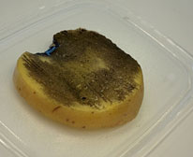
Wir finden es mit Iod heraus. Chemisches Symbol von Iod:
Gib mit der Pipette ein paar Tropfen Iod-Kaliumiodid auf die Kartoffel. Wenn sie sich schwarz färbt, so wie im Bild, dann ist Stärke enthalten. Wenn sie sich nicht schwarz färbt, ist keine Stärke enthalten, sondern ein anderer Stoff.
Wir haben herausgefunden: wichtige Inhaltsstoffe der Kartoffel sind:
…………………………………….. ………………………………….… …………………………………..
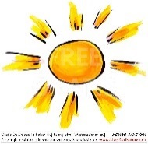
Wie kommt die Stärke in die Kartoffel?
Durch die Photosynthese: Stärke ist gespeicherte Sonnenenergie!
Aber die Kartoffel enthält auch noch andere wichtige Stoffe wie Phosphor, Magnesium, Calcium und auch Vitamine.

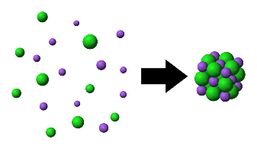
Elemente kommen fast nie als reine Elemente vor, sondern sie verbinden sich lieber. Als Verbindungen nennt man sie Moleküle oder Salze. Das Element Natrium z.B. kommt im Kochsalz in Verbindung mit Chlor vor, also Natriumchlorid (NaCl).
Salzkristall
Nur Edelgase wie z.B. Helium kommen in der Natur als ungebundene, einzelne Elemente vor.

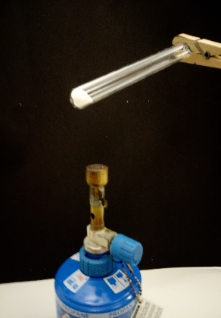
3. Aus welchen ElEmenten besteht Zucker?

Die Stärke aus der Kartoffel besteht aus Molekülen, die aus denselben Elementen aufgebaut sind wie Zucker. Welche sind es?
Wir erhitzen ein wenig Zucker über der blauen Brennerflamme.
Beobachte was passiert! Welche Stoffe kannst du erkennen?
Überprüfe die Tropfen auf der Reagenzglaswand mit Watesmo-Papier.
Ich habe folgendes Element ……………………………….. und folgende Verbindung entdeckt: ………………………………………………………..

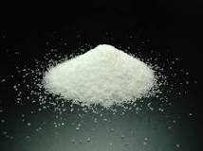
Chemisches Symbol vom Kohlenstoff:

Erhitze auch ein wenig Kochsalz über der Brennerflamme und vergleiche mit dem Ergebnis des Zuckers. Was kannst du nun über organische und anorganische Chemie sagen?
Ein Salz ist übrigens die Verbindung zwischen einem Metall und einem Nichtmetall. Weißt du noch aus welchen Elementen Kochsalz zusammengesetzt ist? ………………………………………..

Alle Lebewesen oder alle Stoffe, die von Lebewesen gebildet werden (z.B. Stärke in der Kartoffel), enthalten das Element Kohlenstoff. Er ist das Element der Lebewesen. Die Chemie wird auch eingeteilt in die organische und in die anorganische Chemie. Die organische Chemie ist die Chemie der Kohlenstoffverbindungen, die anorganische Chemie ist hingegen die Chemie, die keine Kohlenstoffverbindungen enthält.

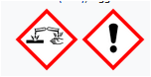
4. Auf Spurensuche: Was steckt im Kalkgestein?

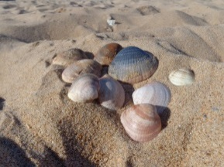
Ein wichtiges Nachweismittel ist die Salzsäure (HCl).
Hautkontakt vermeiden!
Tropfe verdünnte Salzsäure auf Steine, Eierschalen, Muschelschalen, Kreide. Was beobachtest du? ………………………………………………………………..
Wenn du ein Aufschäumen beobachten kannst, so ist das ein Hinweis, dass Calcium enthalten ist (in Form vom Salz Calciumcarbonat). Wenn es nicht schäumt, ist kein Calcium enthalten.
Ich habe entdeckt, Calcium steckt in ……………………………………………………….

Chemisches Symbol von Calcium:
Ganze Gebirge sind aus Kalksedimenten, aus Überresten von ehemaligen Meerestierchen, aufgebaut. Die organischen Stoffe sind schon längst verwest, die anorganischen Reste sind als Gesteine erhalten geblieben.

5. Der Wasserzersetzer-Pfiffikus!
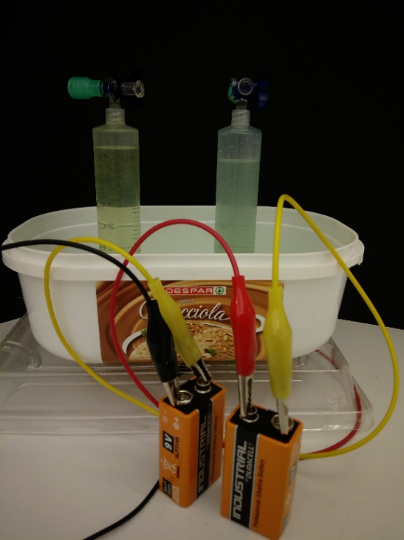
Wasser ist eine Verbindung von Elementen. Das erkennen wir an der Formel H₂O. Was sind das für Elemente?

H ist das chemische Symbol von ………………………….

O ist das chemische Symbol von …………………………..
  - Die Formel sagt aus, dass in einem Molekül Wasser 2 Wasserstoff-Atome und 1 Sauerstoff-Atom miteinander verbunden sind.
1 Atom Sauerstoff
2 Atome Wasserstoff
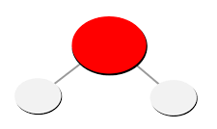

Können wir H₂O auch in seine Bestandteile trennen?
Ja, dazu haben wir einen Apparat gebaut, den Wasserzersetzer-Pfiffikus!
Wir geben nun Wasser in unseren Pfiffikus und schließen ihn an eine Spannungsquelle (Batterien) an. Wir erhalten einen Plus- und einen Minuspol.
Nach einigen Minuten erkennen wir, dass sich in den Spritzen Gase bilden. H- Gas und O - Gas!
Erkennst du einen Unterschied?
Es wird mehr Wasserstoff-Gas als Sauerstoff- Gas gebildet und zwar im Verhältnis von ca. 2:1.
Ist auch logisch, wenn man sich die Formel H₂O ansieht. Oder?

Interessant: Wasser ist also eine Verbindung von 2 Gasen.

Wir können die Gase auch nachweisen: H durch die Knallgasprobe, O durch die Glimmspanprobe.

Der Prozess, Wasser (H₂O) durch Elektrizität in seine Komponenten Sauerstoff und Wasserstoff zu teilen, nennt sich Elektrolyse. Unser Wasserzersetzer-Pfiffikus ist ein Elektrolyse Gerät.


Auch für den Wasserstoffbus wird Wasserstoff auf diese Art und Weise hergestellt. Der Pfiffikus im Wasserstoffzentrum in Bozen dürfte aber etwas größer sein als unserer!


6. Wie kann ich Knallgas Herstellen?
Wenn sich Wasserstoff und Sauerstoff wieder miteinander verbinden, dann wird viel Energie frei. Dabei knallt es sogar!
Zum Trennen von Wasser haben wir Energie (Batterie) gebraucht, diese Energie wird dann frei, wenn sich die Elemente wieder verbinden. Aus dieser Energie kann in einer Brennstoffzelle Strom gewonnen werden, mit dem der Bus fahren kann.

Knallgas ist eine explosionsfähige Mischung von gasförmigem Wasserstoff und Sauerstoff.
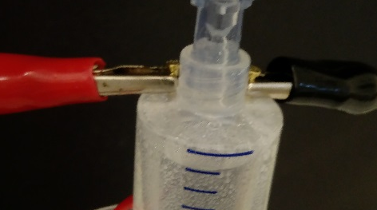
Wir stellen das jetzt her. Dazu brauchen wir:
-Ein wenig Natron-Lösung (= NaHCO₃ + H₂O)
-Wasser und ein paar Tropfen Spülmittel
Krokodilklemmen mit den Nägeln an der Spritze verbinden.
-Spritze mit 2 Nägeln und einem Schlauch
-Kabel mit Krokodilklemmen
-4,5 V Batterie

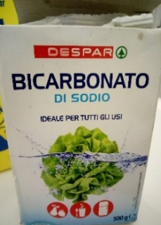
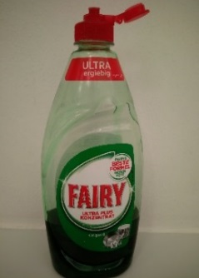
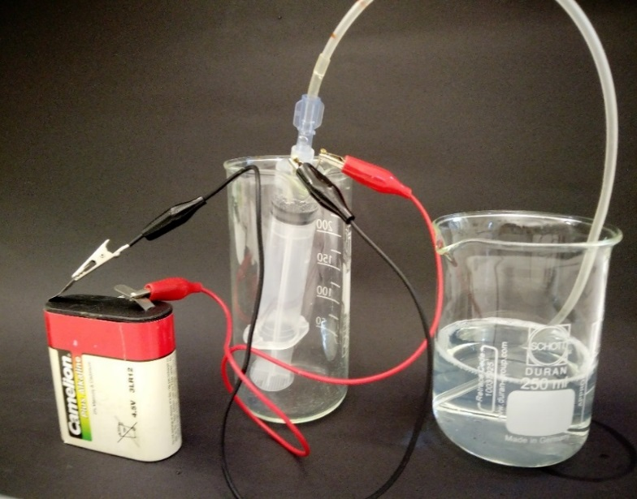
Das Experiment wird folgendermaßen aufgebaut:
Natron-Lösung kommt in die Spritze
Wasser und ein paar Tropfen Spülmittel
Nun bildet sich Wasserstoff und Sauerstoff. Die Gase gelangen über den Schlauch in das Glas mit der Spülmittelflüssigkeit und bilden dort H- und O-Blasen.
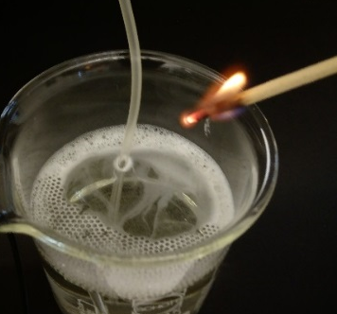
Du musst nun Aktivierungsenergie zugeben, damit H und O sich wieder zu H₂O verbinden.
Unsere Aktivierungsenergie ist ein brennender Holzstab. Damit kannst du die Gasblasen zum Knallen bringen!

Vorsicht! Große Blasen können sehr laut knallen. Schütze deine Ohren mit Watte!

7. Woraus ist eine Solarzelle gemacht?

Hast du das Wort Silizium (engl. Silicon) schon einmal gehört? Ganz bestimmt.

Das chemische Symbol von Silizium ist:
Im Periodensystem sehe ich, dass es zur Gruppe der ……………………………………….. gehört.

Aus Silizium stellt man Halbleiter her. Halbleiter sind Stoffe, die nur dann Strom leiten, wenn sie Licht, Wärme oder elektrische Energie erhalten. Dies geschieht z.B. bei Solarzellen. Sie sind hauptsächlich aus Silizium aufgebaut. Wenn Sonnenstrahlen auf die Solarzelle scheinen, dann fließt Strom, den wir nutzen können.

Silizium ist ein häufiges Element in der Erdkruste. Quarzsand z.B. enthält viel Silizium. Daraus wird z.B. auch Glas gemacht.
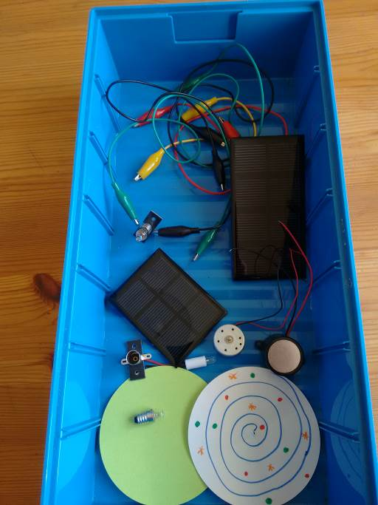

Versuche mit einer Solarzelle und mit Sonnen- oder auch mit künstlichem Licht einen Propeller oder einen Alarm in Betrieb zu setzen.
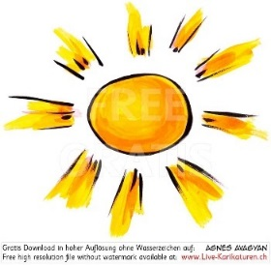

Experimentiere dabei mit viel oder wenig Licht.

Aufpassen beim Anschließen der Kabel!

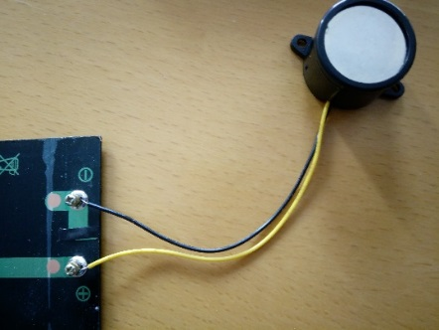
mit dem schwarzen Kabel verbinden!


mit dem gelben (oder roten) Kabel verbinden!

Links:
https://www.gdch.de/service-information/jahr-des-pse.html
https://www.max-wissen.de/
https://www.lncu.de/index.php
https://kniffelix.rz.tu-harburg.de/
https://www.compoundchem.com/
YouTube: musstewissen Chemie

